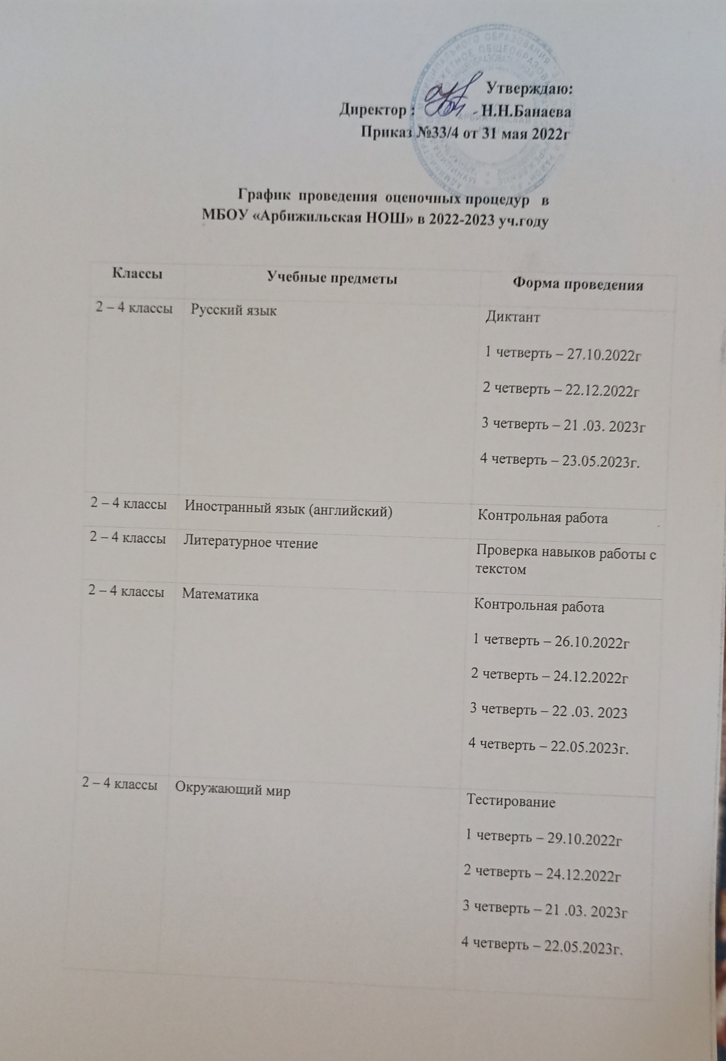Утверждаю:

|  |  |  |
| --- | --- | --- |
| 4 класс | Мониторинговые исследования метапредметных результатов (математика, русский, литературное чтение, окружающий мир) | В 2022-23 уч.году 4 класса нет |
| 2 – 4 классы | Музыка | Творческая работа |
| 2 – 4 классы | Изобразительное искусство | Выполнение рисунков |
| 2 – 4 классы | Технология | Творческая работа |
| 2 – 4 классы | Физическая культура | Сдача нормативов/тестирование |
| 2-4 классы | Родной язык (бурятский – как государственный) | Тестирование |
| 4 класс | ОРКСЭ | Тестирование |